***Открытый урок по русскому языку***

***в 4 "а" классе на тему***

***" Число имен существитель-***

***ных"***

***Провела Конакбиева Н.И.***

**Число имени существительного**

Урок русского языка в 4 классе

***Цели урока:***

Предметные: 1. Уметь изменять существительные по числам.

2. Уметь определять число имени существительного.

Регулятивные: 1. Принимать, сохранять цели и следовать им в учебной

деятельности.

2. Планировать свою деятельность.

3. Уметь контролировать процесс и результат свой

деятельности.

4. Уметь оценивать работу по критериям.

Познавательные: 1. Выбирать основания для классификации объектов.

2. Строить логические цепи рассуждений, доказательств.

3. Делать выводы. 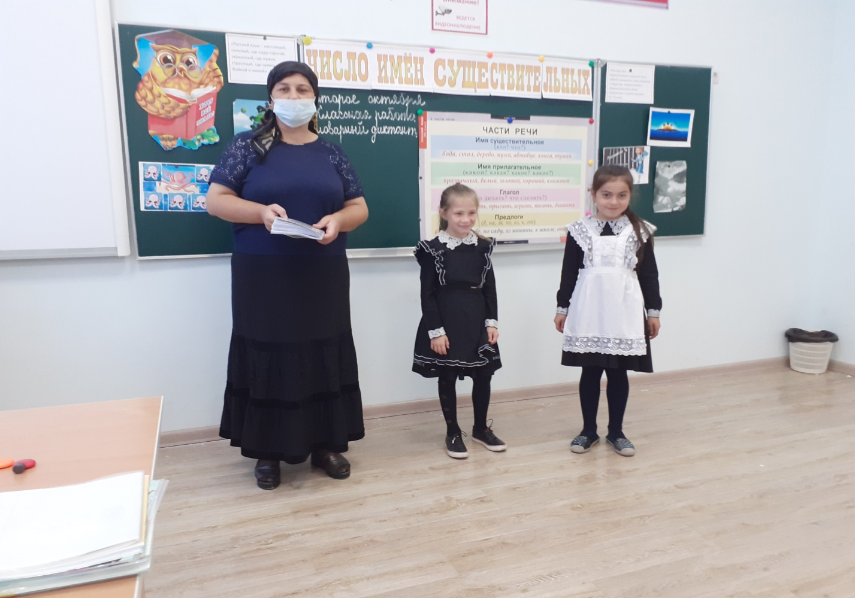

Коммуникативные: 1. Уметь работать в паре. 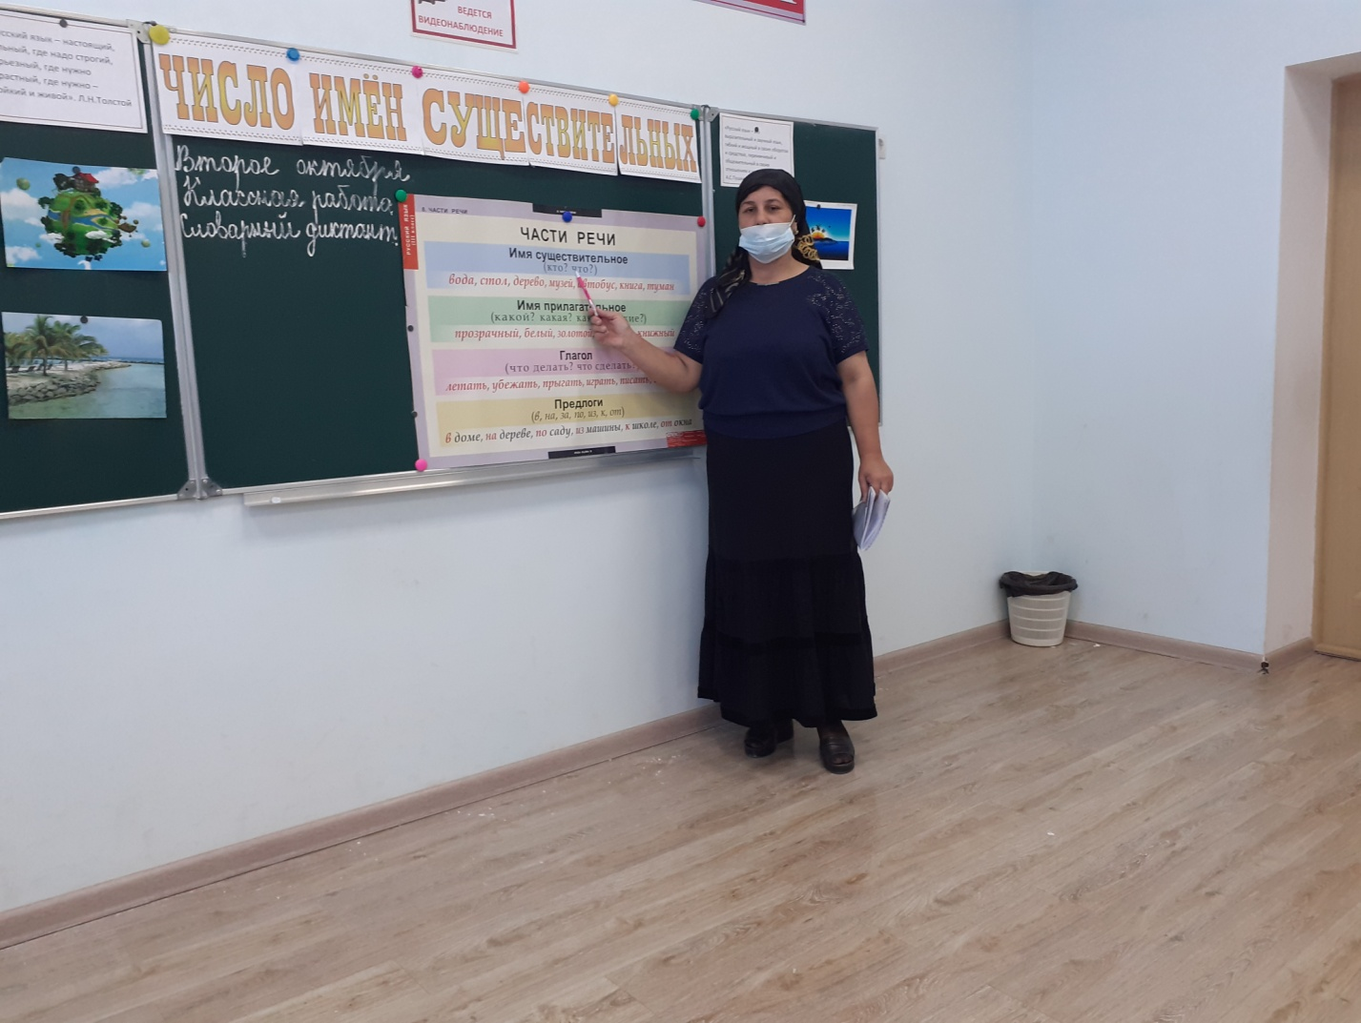

***Оборудование:***Учебник М.Л. Зелениной «Русский язык 4 класс», компьютер, проектор, презентация, листы самооценки, карточки со словами.

Ход урока

**1. Организационный момент.**

**2. Чистописание** словарных слов.

Учащиеся записывают слова в тетради: к*арандаш, инженер, иней.*

**3. Мотивационно-целевой этап.**

*На доске прикреплены словарные слова в форме единственного и множественного числа.*

- На какие 2 группы можно разделить слова? *(Ответы учащихся).*

- Что будем изучать на уроке? (Число имени существительного)*Слайд 2.*

- Какая цель урока? *( Научиться изменять и определять число имени существительного)*

**4. Ориентировочный этап.**

- Как мы научимся определять и изменять число существительного? (Выполним упражнения в учебнике)

- Выполните упр.7. по вариантам. Изм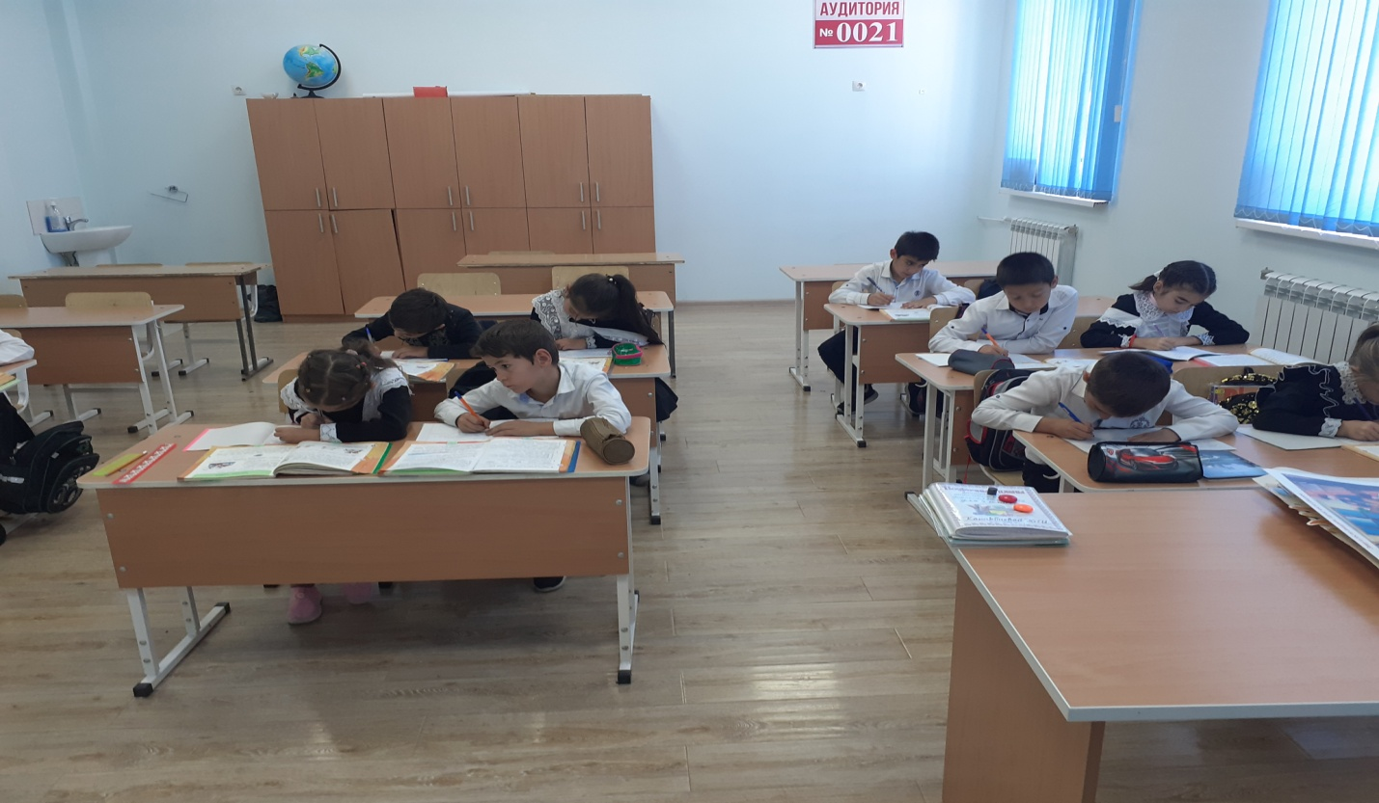ените форму числа существительных и запишите по 4 слова. Каким будет план нашей работы?

*Взаимопроверка по слайдам 4, 5. Оценивание работ по критериям.*

- Изменяются существительные по числам? (да)

- Выполните упр.8. по вариантам.

*План выполнения. Проверка по слайдам 6,7. Отметка по критериям.*

*Слайд 8, 9.*

**-исследовательский этап.**

*-* ***Физкультминутка.***

**5. Поисково** *Всегда ли существительные изменяются по числам? (Ответы учащихся)*

**Игра «Наоборот».**Я называю существительное в единственном числе, а вы во множественном и наоборот.

(школа, вёдра, сапог, воробей, поле, шапка, карандаши, яблоко, лиса, грач, ландыши, брюки, ворота, белизна).

*- Выполним упр. 9(устно).*

*Рубрика сведение о языке. Вывод. Слайд10.*

**6. Практический этап.**

*- Закрепим знания на практике с помощью упр. 10. В два столбика выписать существительные. Критерии оценивания слайд12.*

*Взаимопроверка слайд 11.*

**7. Рефлексивно-оценочный этап.**

- Всегда ли существительные изменяются по числам? *(Нет не всегда. Некоторые существительные могут имеет форму только единственного или только форму множественного числа).*

- Сделайте вывод урока. Продолжите предложение.

*Я узнал…*

*Я научился…*

- Поставьте отметку за урок. *Вычисляют среднюю отметку за урок.*

**8. Домашняя работа***. Упр. 11*

